第5讲 几类概率统计问题
【考情回顾】
考点 | 近3年考题 | 考情分析
古典概型 | 2022·新高考Ⅰ卷，5  2024·新高考Ⅰ卷，14 | 高考对概率与概率分布的考查:①理解古典概型及其概率计算公式；②会计算一些随机事件所包含的样本点及事件发生的概率；③理解随机事件的独立性和条件概率的关系，会利用全概率公式计算概率；④理解两点分布、二项分布、超几何分布的概念，能解决一些简单的实际问题；⑤借助正态分布曲线了解正态分布的概念，并进行简单应用．命题形式多种多样，单选题、多选题、填空题、解答题4类题型均有．小题易、中、难均有，大题常与期望、方差及统计综合，难度中等或较大．
正态分布 | 2024·新高考Ⅰ卷，9  2022·新高考Ⅱ卷，13
独立事件的  乘法公式 | 2023·新高考Ⅰ卷，7  2023·新高考Ⅱ卷，12  2024·新高考Ⅱ卷，18
条件概率、  全概率公式 | 2022·新高考Ⅰ卷，20  2022·新高考Ⅱ卷，19
2024年高考新高考Ⅰ卷考查了与排列组合综合的古典概型问题，这也是高考常考点
之一．同时在多选题中考查了正态分布及其应用．Ⅱ卷考查了独立事件的乘法公式，体现
在大题中．

【真题热身】
1．（2024·新高考Ⅱ卷）某投篮比赛分为两个阶段，每个参赛队由两名队员组成，比赛具体
规则如下：第一阶段由参赛队中一名队员投篮3次，若3次都未投中，则该队被淘汰，
比赛成员为0分；若至少投中一次，则该队进入第二阶段，由该队的另一名队员投篮3
次，每次投中得5分，未投中得0分.该队的比赛成绩为第二阶段的得分总和．某参赛队
由甲、乙两名队员组成，设甲每次投中的概率为p，乙每次投中的概率为q，各次投中与
否相互独立．
（1）若，，甲参加第一阶段比赛，求甲、乙所在队的比赛成绩不少于5分
的概率．
（2）假设，
①为使得甲、乙所在队的比赛成绩为15分的概率最大，则应该由谁参加第一阶段比
赛？
②为使得甲、乙所在队的比赛成绩的数学期望最大，则应该由谁参加第一阶段比
赛？

2．（2023·新高考Ⅰ卷）甲、乙两人投篮，每次由其中一人投篮，规则如下：若命中则此人继续投籃，若末命中，则换为对方投篮．无论之前投篮情况如何，甲每次投篮的命中率均为0.6，乙每次投篮的命中率均为0.8．由抽签确定第1次投篮的人选，第1次投篮的人是甲、乙的概率各为0.5．
（1）求第2次投篮的人是乙的概率.
（2）求第次投篮的人是甲的概率.
（3）已知：若随机变量服从两点分布，且，
则．记前次（即从第1次到第次投篮）中甲投篮的次数为，求
．

【典例突破】
考向1 体育比赛中的概率问题
例1．（2024·广东汕头市三模）11分制乒乓球比赛规则如下：在一局比赛中，每两球交换发球权，每赢一球得1分，先得11分且至少领先2分者胜，该局比赛结束.当某局比分打
成10∶10后，每球交换发球权，领先2分者胜，该局比赛结束. 现有甲、乙两人进行一
场五局三胜、每局11分制的乒乓球比赛，比赛开始前通过抛掷一枚质地均匀的硬币来
确定谁先发球. 假设甲发球时甲得分的概率为，乙发球时甲得分的概率为，各球的比
赛结果相互独立，且各局的比赛结果也相互独立．
（1）若每局比赛甲获胜的概率，求该场比赛甲获胜的概率.
（2）已知第一局目前比分为10∶10，求：
①再打两个球甲新增的得分的分布列和均值；
②第一局比赛甲获胜的概率．

【对点训练】
（2023·广东汕头市三模）2022年10月1日，女篮世界杯落幕，时隔28年，中国队再次获得亚军，追平历史最佳成绩. 统计数据显示，中国队主力队员A能够胜任小前锋、大前锋和得分后卫三个位置，且出任三个位置的概率分别为，同时，当队员A出任这三个位置时，球队赢球的概率分别为，（队员参加所有比赛均分出胜负）．
(1)当队员参加比赛时，球队某场比赛获胜的概率.
(2)在赛前的友谊赛中，第一轮积分规则为：胜一场积分，负一场积分．本轮比赛球队一共进行场比赛，且至少获胜场才可晋级第二轮，已知队员A每场比赛均上场且球队顺利晋级第二轮，记球队第一轮比赛最终积分为，求的数学期望．

考向2 决策与含义解释类的概率问题
例2．（2024·湖南长沙市二模）猜歌名游戏是根据歌曲的主旋律制成的铃声来猜歌名，该游戏中有A，B，C三首歌曲．嘉宾甲参加猜歌名游戏，需从三首歌曲中各随机选一首，自主选择猜歌顺序，只有猜对当前歌曲的歌名才有资格猜下一首，并且获得本歌曲对应的奖励基金．假设甲猜对每首歌曲的歌名相互独立，猜对三首歌曲的概率及猜对时获得相应的奖励基金如下表：
歌曲
猜对的概率 | 0.8 | 0.5 | 0.5
获得的奖励基金金额/元 | 1000 | 2000 | 3000
（1）求甲按“”的顺序猜歌名，至少猜对两首歌名的概率.
（2）甲决定按“”或者“”两种顺序猜歌名，请你计算两种猜歌顺序嘉宾甲获得奖励基金的期望；为了得到更多的奖励基金，请你给出合理的选择建议，并说明理由．

【对点训练】
(2023·湖南郴州市一模)某投资公司在2023年年初准备将1000万元投资到“低碳”项目上，现有两个项目供选择.
项目一：新能源汽车，据市场调研，投资到该项目上，到年底可能获利30%，也可能亏损
15%，且这两种情况发生的概率分别为和.
项目二：通信设备．据市场调研，投资到该项目上，到年底可能获利50%，可能损失30%，
也可能不赔不赚，且这三种情况发生的概率分别为，和．
针对以上两个投资项目，请你为投资公司选择一个合理的项目，并说明理由．

考向3 全概率背景下的数列递推关系
例3．（2024·湖南衡阳市三模）现有A，B两个不透明盒子，都装有m个红球和m个白球，这些球的大小、形状、质地完全相同．
（1）若，甲、乙、丙依次从A盒中不放回地摸出一球，设X表示三人摸出的白球
个数之和，求X的分布列与数学期望；
（2）若，从A、B两个盒子中各任取一个球交换放入另一个盒子中，次
这样的操作后，记A盒子中红球的个数为．求：
①的概率；
②的分布列．

【对点训练】
（2023·广东茂名市二模）马尔可夫链是因俄国数学家安德烈·马尔可夫得名，其过程具
备“无记忆”的性质，即第次状态的概率分布只跟第次的状态有关，与第
次状态是“没有任何关系的”.现有甲、乙两个盒子，盒子中都有大小、
形状、质地相同的2个红球和1个黑球.从两个盒子中各任取一个球交换，重复进行
次操作后，记甲盒子中黑球个数为，甲盒中恰有1个黑球的概率为，
恰有2个黑球的概率为.求：
（1）的分布列；
（2）数列的通项公式；
（3）的期望.

考向4 概率统计综合问题
例4．（2023·河北邢台市二模）某公司计划购买2台机器，该种机器使用三年后即被淘汰．机
器有一易损零件，在购进机器时，可以额外购买这种零件作为备件，每个100元；在机
器使用期间，若备件不足再购买，则每个300元．现需决策在购买机器时，应同时购买
几个易损零件，为此搜集并整理了100台这种机器在三年使用期内更换的易损零件数，
得到如图所示柱状图. 以这100台机器更换的易损零件数的频率代替1台机器更换的易损零件数发生的概率，记X表示2台机器三年内共需更换的易损零件数，n表示购买2台机器的同时购买的易损零件数．
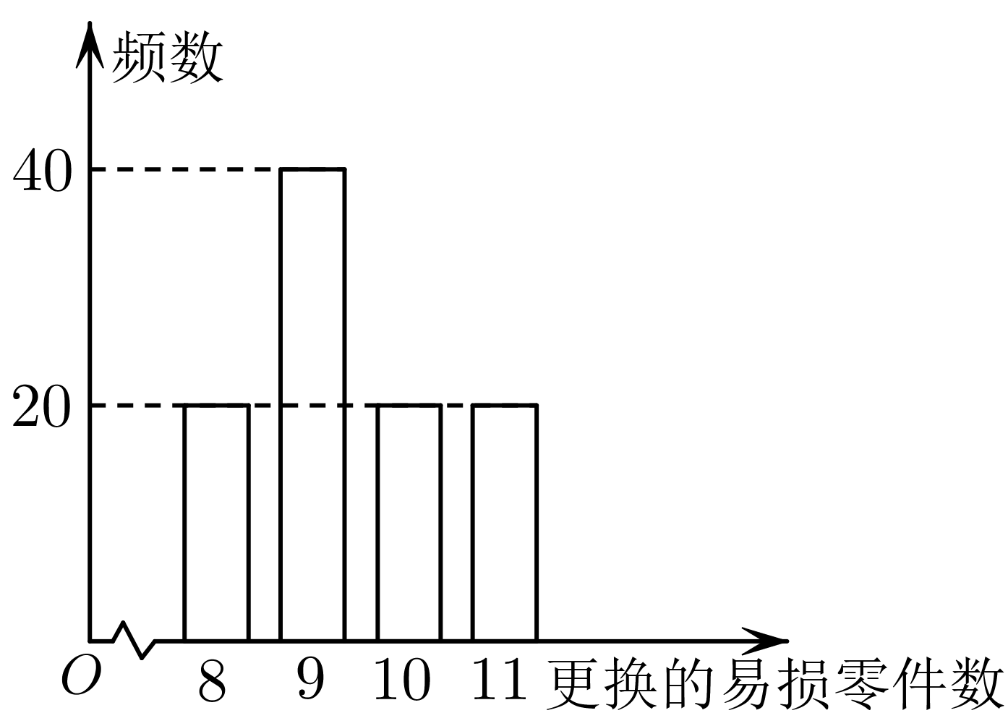
(1)求X的分布列；
(2)以购买易损零件所需费用的期望为决策依据，在与之中选其一，应选用哪
个更合理？

【对点训练】
（2024·山东泰安市二模）在足球比赛中，有时需通过点球决定胜负．
（1）扑点球的难度一般比较大，假设罚点球的球员会等可能地随机选择球门的左、中、右
三个方向射门，门将(也称为守门员)也会等可能地随机选择球门的左、中、右三个方
向来扑点球，而且门将即使方向判断正确也有的可能性扑不到球．不考虑其它因素，
在一次点球大战中，求门将在前三次扑到点球的个数的分布列和期望；
（2）好成绩的取得离不开平时的努力训练，甲､乙､丙三名前锋队员在某次传接球的训练
中，球从甲脚下开始，等可能地随机传向另外人中的 人，接球者接到球后再等可
能地随机传向另外人中的人，如此不停地传下去，假设传出的球都能接住．记第
次传球之前，球在甲脚下的概率为，易知．
① 试证明：为等比数列；
② 设第次传球之前，球在乙脚下的概率为，试比较与的大小．

【课后巩固】
1．（2023·湖南郴州市三模）篮球队的5名队员进行传球训练，每位队员把球传给其他4人的概率相等，由甲开始传球，则前3次传球中，乙恰好有1次接到球的概率为（ ）
A． B． C． D．

2．（2024·四川凉山市三模）凉山地区学生中有50%的同学爱好羽毛球，60%的同学爱好乒乓球，70%的同学爱好羽毛球或乒乓球．在凉山地区的学生中随机调查一位同学，若该同学爱好羽毛球，则该同学也爱好乒乓球的概率为（ ）
A．0.4 B．0.5 C．0.8 D．0.9

3．（多选题）（2023·湖北黄石市二模）乒乓球，被称为中国的“国球”．某次比赛采用五局三胜制，当参赛选手甲､乙两位中有一位赢得三局比赛时，就由该选手晋级而比赛结束．每局比赛皆须分出胜负，且每局比赛的胜负不受之前比赛结果影响．假设甲在任一局赢球的概率为，实际比赛局数的期望值记为，则下列说法正确的有（ ）
A．三局就结束比赛的概率为 B．的常数项为3
C．函数在上单调递减 D．

4．（多选题）（2023·辽宁沈阳市三模）已知数列的前n项和为，且或的概率均为．设能被3整除的概率为，则（ ）
A． B． C． D．当时，
5．（多选题）（2024·福建泉州市三模）某商场设有电子盲盒机，每个盲盒外观完全相同，规定每个玩家只能用一个账号登陆，且每次只能随机选择一个开启．已知玩家第一次抽盲盒，抽中奖品的概率为，从第二次抽盲盒开始，若前一次没抽中奖品，则这次抽中的概率为，若前一次抽中奖品，则这次抽中的概率为．记玩家第次抽盲盒，抽中奖品的概率为，则（ ）
A． B．数列为等比数列
C． D．当时，越大，越小

6．甲、乙两队进行篮球决赛，采取七场四胜制（当一队赢得四场胜利时，该队获胜，决赛
结束）．根据前期比赛成绩，甲队的主客场安排依次为“主主客客主客主”．设甲队主场取
胜的概率为0.6，客场取胜的概率为0.5，且各场比赛结果相互独立，则甲队以4∶1获
胜的概率是______．

7．（2024·山东济南市二模）有一种投掷骰子走跳棋的游戏：棋盘上标有第1站、第2站、
第3站……第10站，共10站，设棋子跳到第n站的概率为，若一枚棋子开始在
第1站，棋手每次投掷骰子一次，棋子向前跳动一次．若骰子点数小于等于3，棋子
向前跳一站；否则，棋子向前跳两站，直到棋子跳到第9站（失败）或者第10站（获
胜）时，游戏结束．则_______；该棋手获胜的概率为_______．
8．（2024·浙江杭州市二模）某工厂生产某种元件，其质量按测试指标划分为：指标大于或等于82为合格品，小于82为次品，现抽取这种元件100件进行检测，检测结果统计如下表：
测试指标
元件数（件） | 12 | 18 | 36 | 30 | 4
（1）现从这100件样品中随机抽取2件，若其中一件为合格品，求另一件也为合格品的
概率；
（2）关于随机变量，俄国数学家切比雪夫提出切比雪夫不等式：
若随机变量X具有数学期望，方差，则对任意正数，均有
成立.
①若，证明：；
②利用该结论表示即使分布未知，随机变量的取值范围落在期望左右的一定范围内
的概率是有界的.若该工厂声称本厂元件合格率为90%，那么根据所给样本数据，请
结合“切比雪夫不等式”说明该工厂所提供的合格率是否可信？
注：当随机事件A发生的概率小于0.05时，可称事件A为小概率事件

9．（2024·重庆九龙坡区三模）在一场乒乓球赛中，甲、乙、丙、丁四人角逐冠军．比赛采用“双败淘汰制”，具体赛制为：首先四人抽签两两对阵，胜者进入“胜区”，败者进入“败区”；接下来，“胜区”的两人对阵，胜者进入最后决赛；“败区”的两个对阵，败者直接淘汰出局并获得第四名；紧接着“败区”的胜者和“胜区”的“败者”对阵，胜者晋级到最后的决赛，败者获得第三名：最后剩下的两人进行最后的冠军决赛，胜者获得冠军，败者获得第二名．甲对阵乙、丙、丁获胜的概率均为，且不同对阵结果相互独立．
（1）若，第一轮由甲对阵乙，丙对阵丁．求：
①甲获得第四名的概率；
②甲在“双败淘汰制”下参与对阵的比赛场数的数学期望．
（2）除“双败淘汰制”外，也经常采用“单败淘汰制”：四人抽签决定两两对阵，两场比赛的
胜者晋级到冠军决赛，败者参加三、四名比赛，哪种赛制对甲夺冠有利？请说明理由．

10．（2024·福建泉州市二模）在一个抽奖游戏中，主持人从编号为1，2，3，4的四个外观相同的空箱子中随机选择一个，放入一件奖品，再将四个箱子关闭．主持人知道奖品在哪个箱子里．游戏规则是：主持人请抽奖人在这四个箱子中选择一个，若奖品在此箱子里，则奖品由获奖人获得．现有抽奖人甲选择了2号箱，在打开2号箱之前，主持人先打开了另外三个箱子中的一个空箱子．按游戏规则，主持人将随机打开甲选择之外的一个空箱子，记为X号箱．
（1）求的概率；
（2）求X的方差；
（3）若，现在给抽奖人甲一次重新选择的机会，请问他是坚持选2号箱，还是改选3
号或4号箱？

11．（2024·广东广州市三模）甲进行摸球跳格游戏，图上标有第1格，第2格第25格，棋子开始在第1格．盒中有5个大小相同的小球，其中3个红球，2个白球（5个球除颜色外其他都相同）．每次甲在盒中随机摸出两球，记下颜色后放回盒中，若两球颜色相同，棋子向前跳1格；若两球颜色不同，棋子向前跳2格，直到棋子跳到第24格或第25格时，游戏结束．记棋子跳到第格的概率为．
（1）甲在一次摸球中摸出红球的个数记为，求的分布列和期望；
（2）求数列的通项公式．

